Утверждаю________________
Директор СОШ №27
Носинова Б.Ш._____________

План проведения недели «Жизнь без СПИДа и наркотиков!»
(посвященный Всемирному Дню борьбы со СПИДом с 30.11-4.12.2020)
№  п/п | Мероприятия | Сроки | Классы | Ответственные
1. | Проведение онлайн классных часов «1 декабря – Всемирный день борьбы со СПИДом» | 1 декабря | 9-11 | Классные руководители
2. | Изготовление буклетов «СПИД убивает во всем мире» | В течение недели | 8-9 | Классные руководители
3. | Проведение классных часов «Факты в защиту жизни», «Твой верный путь в твоих руках» | 30.11-4.12.2020 | 5-8 | Классные руководители
4. | Онлайн конкурс рисунков «Я за здоровый образ жизни» | 30.11-4.12.2020 | 1-4 | Зубова Н.В.  Учитель ИЗО
7. | Диктанты «СПИД и наркотики -глобальная проблема» | В течение недели | 5-6 | Классные руководители
9. | Конкурс сочинений и эссе на тему «Жизнь без наркотиков и СПИДа» | В течение недели | 9-11 | Рук.МО гум.цикла Раимбекова Н.К.
10. | Просмотр документальных фильмов «ВИЧ-инфекция и наркотики», «ВИЧ-инфекция на современном этапе» | В течение недели | 5-8 | Классные руководители
11. | Анкетирование «Молодежь и наркотики» | В течение недели | 5-11 | Соц.педагог Лаврикова М.А
12. | Проведение совместных уроков с ГЦПБ «СПИД», РПН | В течение недели | 8-11 | Организатор ВР Кубанычбек к К
13. | Анализ о проделанной работе | 3 декабря |  | Организатор ВР Осконалиева М.А

Отчёт по проведению недели «Жизнь без СПИДа и наркотиков!» в СОШ №27
(посвященный Всемирному Дню борьбы со СПИДом с 28.11-3.12.)
В СОШ №27 ежегодно проводим мероприятия, посвященные Всемирному дню борьбы со СПИДом.
Цель: формирование у обучающихся представления о происхождении вируса иммунодефицита человека, о способах его передачи, течении болезни, способах защиты; выработка активной жизненной позиции по предотвращению поведенческих рисков, связанных с возможностью заражения ВИЧ; формирования убеждения в необходимости соблюдения здорового образа жизни с целью профилактики ВИЧ-инфекции; формирование представления о реальных масштабах распространения ВИЧ.
Классные руководители 7-11- классов 1-декабря провели классные часы на тему: “1-декабря Всемирный день борьбы со СПИДом!”
Президент ШСУ Фаткулина А, совместно с членами ШСУ распечатали буклеты по СПИДУ, раздали по 5-11-классам. В состовлении буклета была учтена возрастная категория учеников.
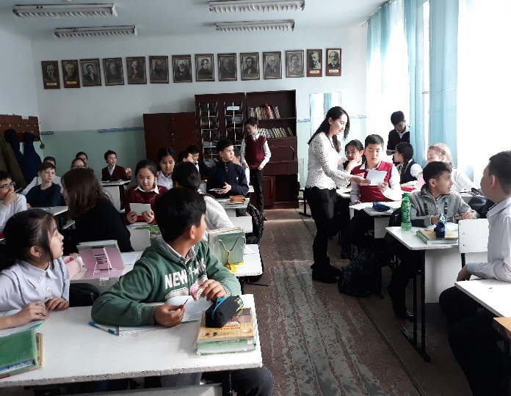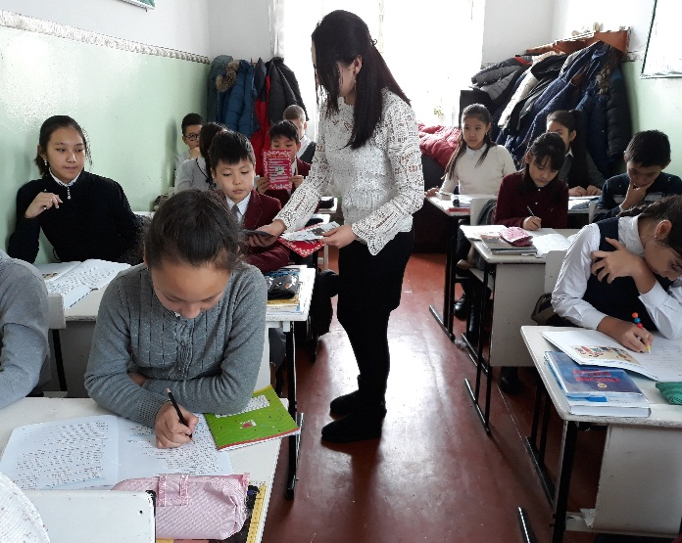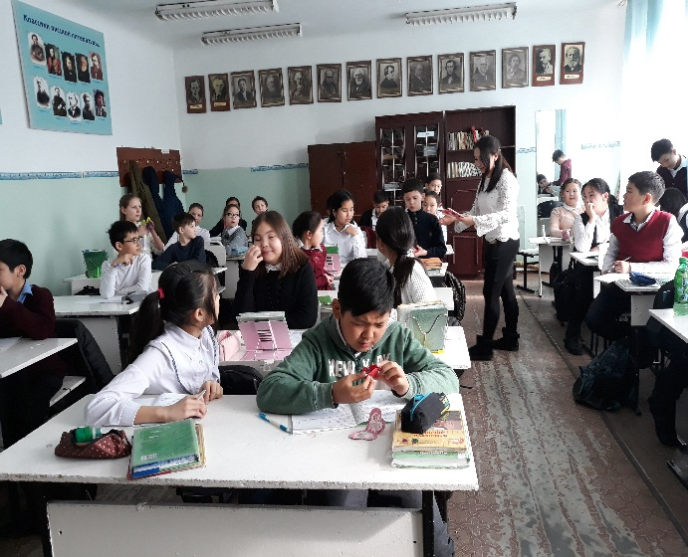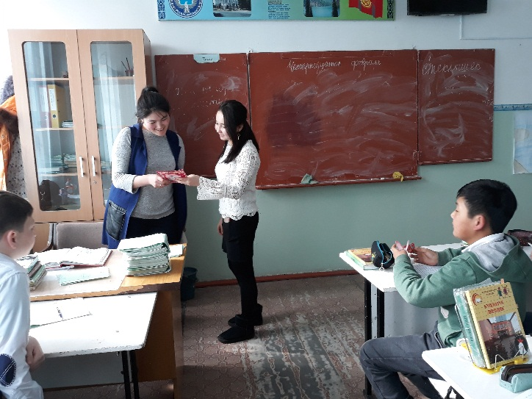

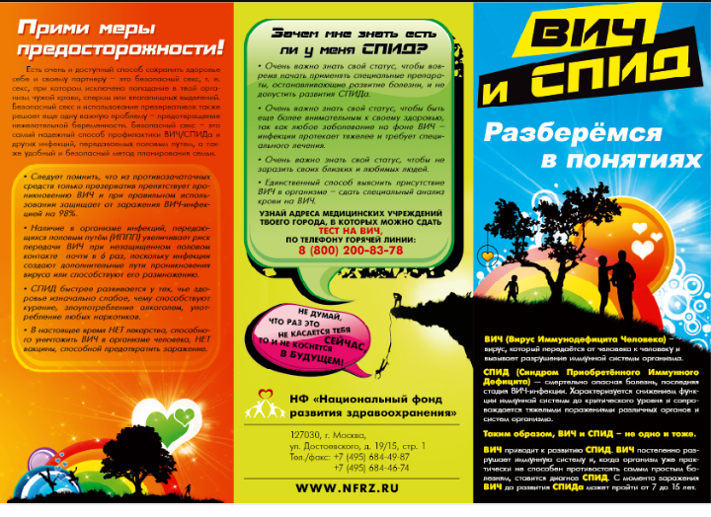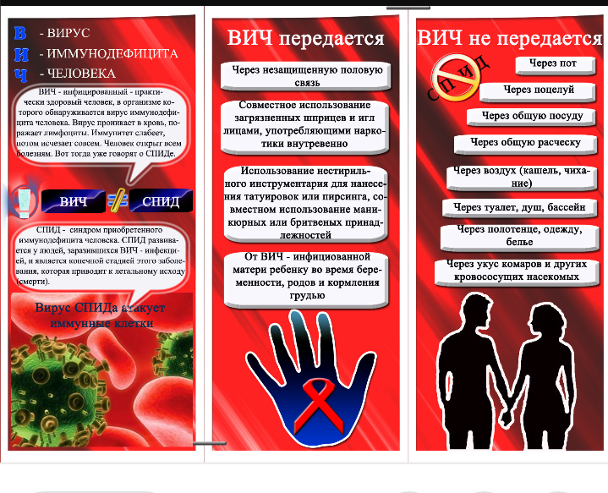

28-ноября члены школьного самоуправления оформили стенд “Школьный вестник”. «Выбери завтра жизнь без СПИДа и наркотиков».
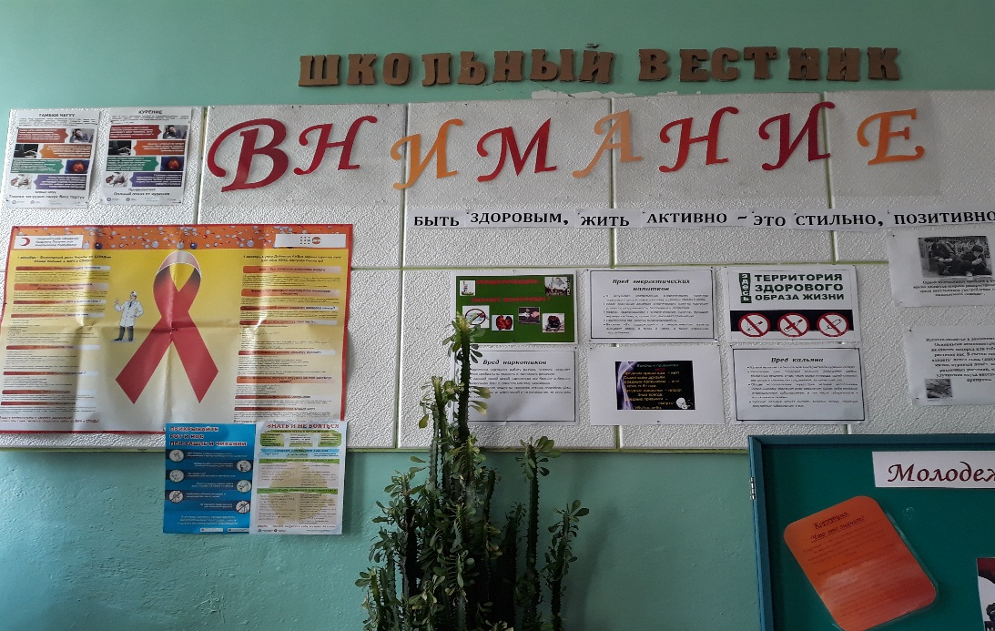
Классные руководители 5-8-классов с 28-ноября по 3-декабря провели классные часы на тему: «Факты в защиту жизни», «Твой верный путь в твоих руках».
Учитель ИХТ Зубова Наталья Вадимовна, с 28-ноября по 3-декабря провела конкурс рисунков на тему «Я за здоровый образ жизни!» среди учащихся 1-4-классов.
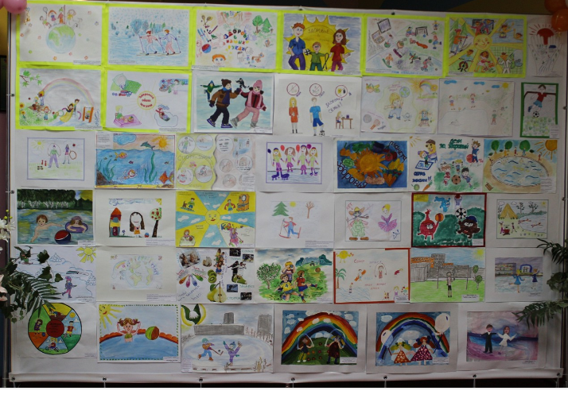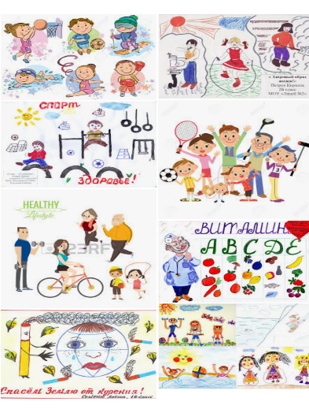
Среди учащихся 5-11-классов был проведён конкурс стенгазет на тему: «ВИЧ/СПИД- об этом должен каждый знать».
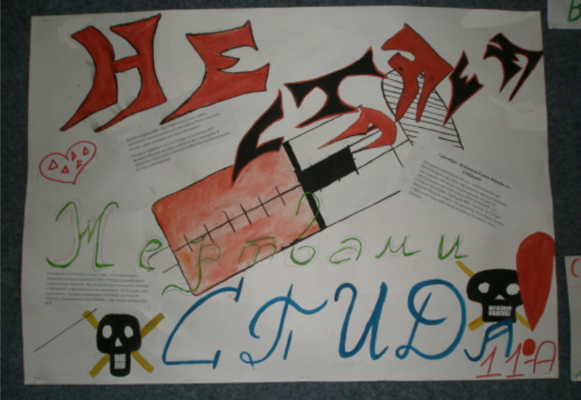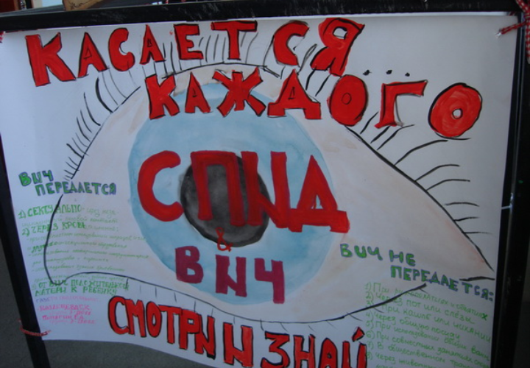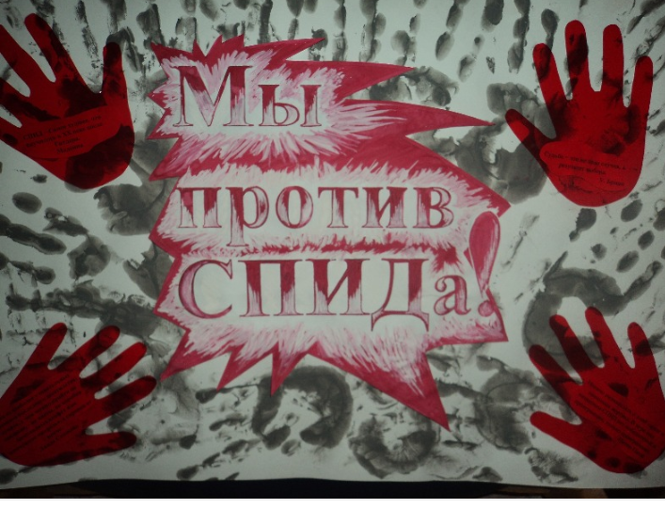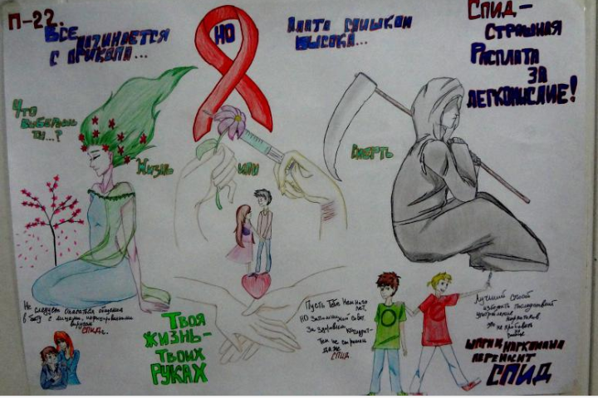

Отметили самые лучшие работы стенгазет, наградили грамотами.

Руководитель ШМО гуманитарного цикла Раимбекова Н.К провела конкурс сочинений и эссе на тему: «Жизнь без наркотиков и СПИДа». На классных часах классные руководители 5-11-классов провели диктанты на тему: «СПИД и наркотики -глобальная проблема».
Врач Хамраева О совместно с медсестрой Жуматаева А провели со старшими классами лекцию-беседу на тему: «Защити себя и тех, кого любишь».

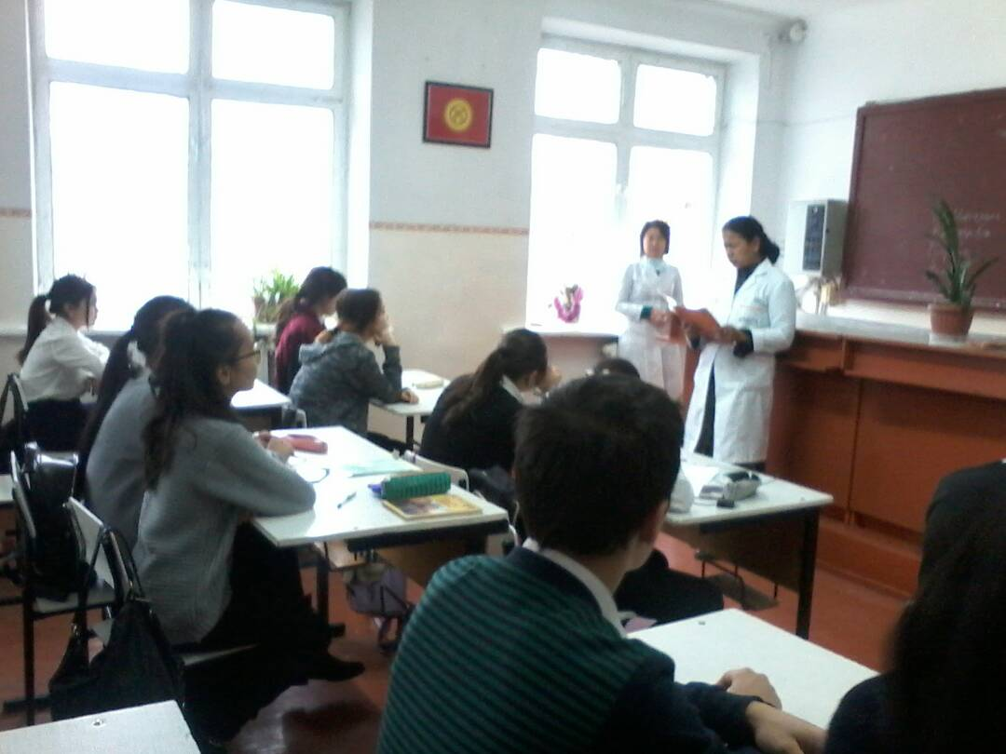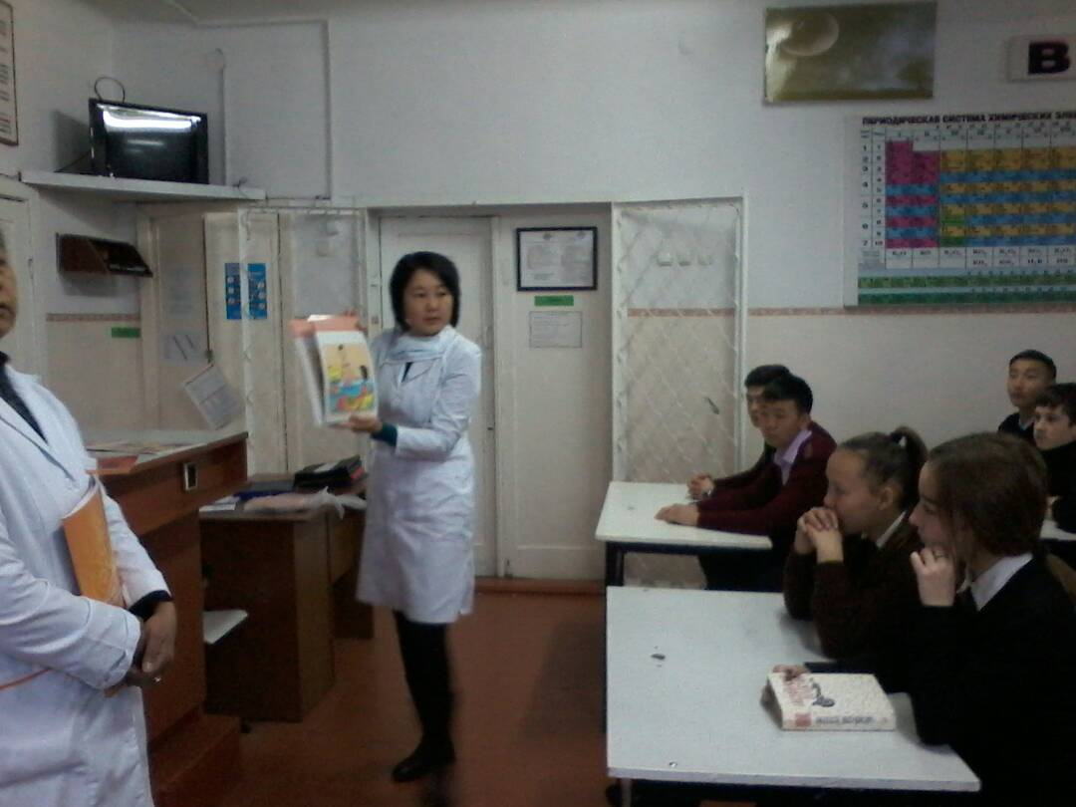

В течении недели классные руководители 5-8-классов на классных часах провели просмотр документальных фильмов «ВИЧ-инфекция и наркотики», «ВИЧ-инфекция на современном этапе».
Социальный педагог Лаврикова М.А провела среди учащихся 5-11-классов анкетирование на тему: “Молодежь и наркотики”.
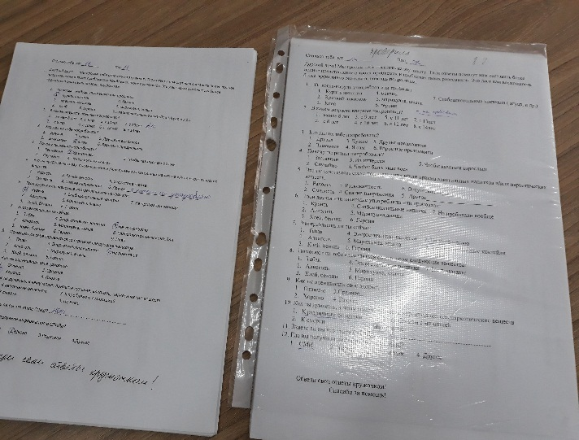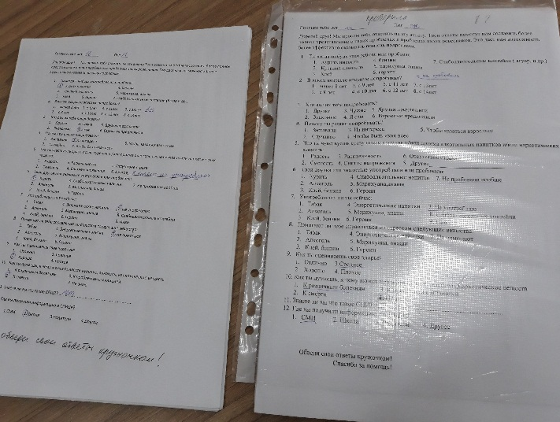
Учащиеся узнали о том, что не осталось на земле такого места, где бы ни знали об этой страшной болезни. Проблема ВИЧ коснулась и нашей республики. По данным Всемирной организации здравоохранения, за последние годы вирус унёс десятки миллионов человеческих жизней. Одна из главных причин СПИДа – это наркомания. Ребята знают о стадиях и последствиях СПИДа и глубоко переживают трагедию людей, зараженных ВИЧ. Школьники призывают всех, и взрослых, и детей, защитить себя от СПИДА, так как это единственное средство профилактики, болезнь на сегодняшний день не излечима. Главным защитником от Чумы «21 века» служит здоровый образ жизни и правильное поведение. Если не оказываться в ситуациях, ведущих к заражению, все будут здоровы.

